韩垓镇人民政府2021年政府信息公开

工作年度报告

本报告由韩垓镇人民政府按照《中华人民共和国政府信息公开条例》（以下简称《条例》）和《中华人民共和国政府信息公开工作年度报告格式》（国办公开办函〔2021〕30号）要求编制。

本报告内容包括总体情况、主动公开政府信息情况、收到和处理政府信息公开申请情况、政府信息公开行政复议和行政诉讼情况、存在的主要问题及改进情况、其他需要报告的事项等六部分内容。

本报告所列数据的统计期限自2021年1月1日起至2021年12月31日止。本报告电子版可在“中国·梁山”政府门户网站（http://www.liangshan.gov.cn/）查阅或下载。如对本报告有疑问，请与韩垓镇人民政府联系（地址：济宁市梁山县韩垓镇济梁路27号，联系电话：0537-7650011）。

**一、总体情况**

2021年，韩垓镇人民政府紧紧围绕中央、省、市重大决策部署和公众关切，认真落实中央、省政府政务公开工作要点的要求，细化政务公开工作任务，加大公开力度，做好决策解读和社会关切回应，不断增强公开实效，切实保障人民群众的知情权、参与权、表达权和监督权，助力深化改革、经济发展、民生改善和政府建设。2021年1月1日至2021年12月31日我镇共主动公开政务信息3条，其中规划计划信息1条占比33.3%，法治政府建设工作专栏信息1条，占比33.3%，公告公示信息1条占比33.3%。

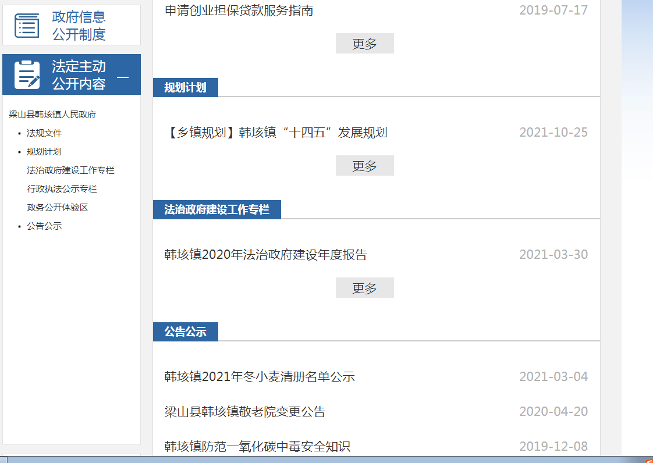（一）依申请公开情况

2021年韩垓镇人民政府收到和处理政府信息公开申请0条。

（二）政府信息管理情况

对于政务公开工作我镇设置了一系列的相关政务公开考核办法，由党政办对考核细节和办法进行修改与监督，切实保障政务的公开时效性与完善性。

（三）政府信息公开平台建设情况

2021年，我镇在信息公开平台上建设并完善了规划计划专栏和法治政府建设工作专栏等项目，确保政府信息公开的工作的全面性。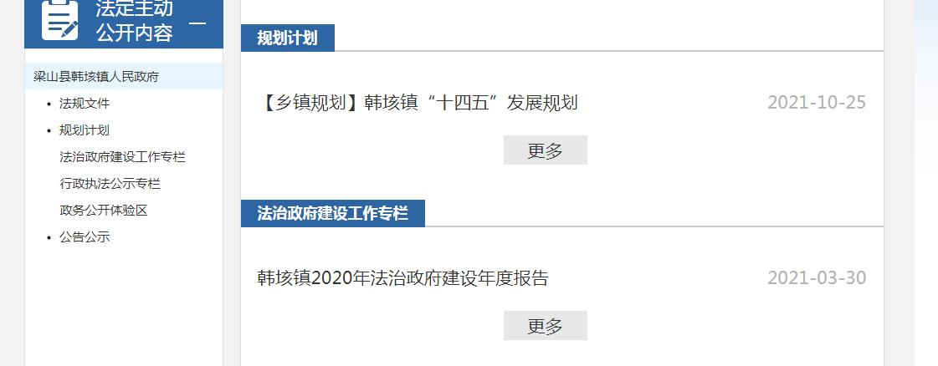

（四）监督保障情况

我镇的政务公开系统由党政办公室和党建办公室共同负责，并定期开展政务公开培训工作。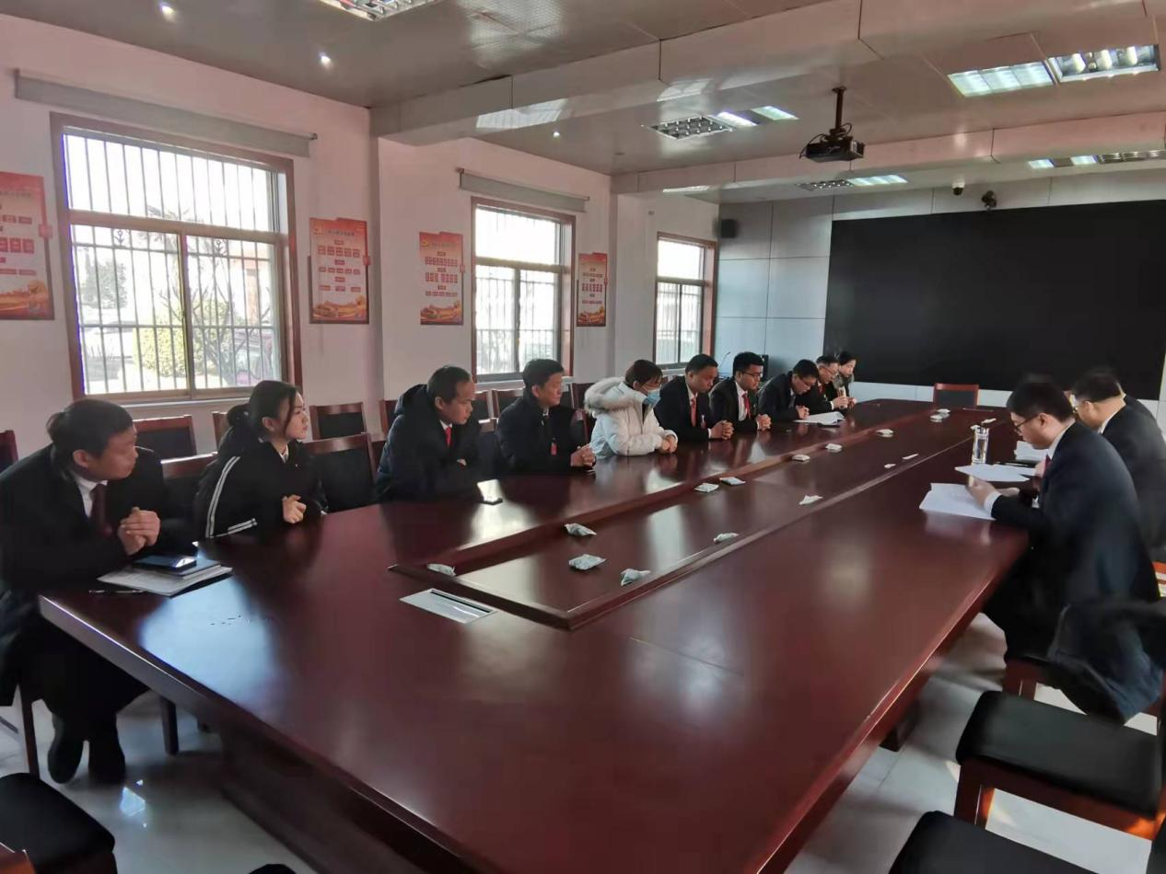

**二、主动公开政府信息情况**

|  |  |  |  |
| --- | --- | --- | --- |
| **第二十条第（一）项** | | | |
| **信息内容** | **本年制发件数** | **本年废止件数** | **现行有效件数** |
| **规章** |  |  |  |
| **行政规范性文件** | **0** | **0** | **0** |
| **第二十条第（五）项** | | | |
| **信息内容** | **本年处理决定数量** | | |
| **行政许可** |  | | |
| **第二十条第（六）项** | | | |
| **信息内容** | **本年处理决定数量** | | |
| **行政处罚** |  | | |
| **行政强制** |  | | |
| **第二十条第（八）项** | | | |
| **信息内容** | **本年收费金额（单位：万元）** | | |
| **行政事业性收费** |  | | |

**三、收到和处理政府信息公开申请情况**

|  |  |  |  |  |  |  |  |  |  |
| --- | --- | --- | --- | --- | --- | --- | --- | --- | --- |
| **（本列数据的勾稽关系为：第一项加第二项之和，**  **等于第三项加第四项之和）** | | | **申请人情况** | | | | | | |
| **自然人** | **法人或其他组织** | | | | | **总计** |
| **商业企业** | **科研机构** | **社会公益组织** | **法律服务机构** | **其他** |
| **一、****本年新收政府信息公开申请数量** | | | **0** | **0** | **0** | **0** | **0** | **0** | **0** |
| **二、上年结转政府信息公开申请数量** | | | **0** | **0** | **0** | **0** | **0** | **0** | **0** |
| **三、本年度办理结果** | **（一）予以公开** | | **0** | **0** | **0** | **0** | **0** | **0** | **0** |
| **（二）部分公开（****区分处理的，只计这一情形，不计其他情形）** | | **0** | **0** | **0** | **0** | **0** | **0** | **0** |
| **（三）不予公开** | **1.属于国家秘密** | **0** | **0** | **0** | **0** | **0** | **0** | **0** |
| **2.****其他法律行政法规禁止公开** | **0** | **0** | **0** | **0** | **0** | **0** | **0** |
| **3.危及“三安全一稳定”** | **0** | **0** | **0** | **0** | **0** | **0** | **0** |
| **4.****保护第三方合法权益** | **0** | **0** | **0** | **0** | **0** | **0** | **0** |
| **5.属于三类内部事务信息** | **0** | **0** | **0** | **0** | **0** | **0** | **0** |
| **6.****属于四类过程性信息** | **0** | **0** | **0** | **0** | **0** | **0** | **0** |
| **7.属于行政执法案卷** | **0** | **0** | **0** | **0** | **0** | **0** | **0** |
| **8.****属于行政查询事项** | **0** | **0** | **0** | **0** | **0** | **0** | **0** |
| **（四）无法提供** | **1.本机关不掌握相关政府信息** | **0** | **0** | **0** | **0** | **0** | **0** | **0** |
| **2.****没有现成信息需要另行制作** | **0** | **0** | **0** | **0** | **0** | **0** | **0** |
| **3.****补正后申请内容仍不明确** | **0** | **0** | **0** | **0** | **0** | **0** | **0** |
| **（五）不予处理** | **1.****信访举报投诉类申请** | **0** | **0** | **0** | **0** | **0** | **0** | **0** |
| **2.重复申请** | **0** | **0** | **0** | **0** | **0** | **0** | **0** |
| **3.要求提供公开出版物** | **0** | **0** | **0** | **0** | **0** | **0** | **0** |
| **4.无正当理由大量反复申请** | **0** | **0** | **0** | **0** | **0** | **0** | **0** |
| **5.要求行政机关确认或重新出具已获取信息** | **0** | **0** | **0** | **0** | **0** | **0** | **0** |
| **（六）其他处理** | **1.申请人无正当理由逾期不补正、行政机关不再处理其政府信息公开申请** | **0** | **0** | **0** | **0** | **0** | **0** | **0** |
| **2.申请人逾期未按收费通知要求缴纳费用、行政机关不再处理其政府信息公开申请** | **0** | **0** | **0** | **0** | **0** | **0** | **0** |
| **3.其他** | **0** | **0** | **0** | **0** | **0** | **0** | **0** |
| **（七）总计** | | **0** | **0** | **0** | **0** | **0** | **0** | **0** |
| **四、结转下年度继续办理** | | | **0** | **0** | **0** | **0** | **0** | **0** | **0** |

**四、政府信息公开行政复议、行政诉讼情况**

|  |  |  |  |  |  |  |  |  |  |
| --- | --- | --- | --- | --- | --- | --- | --- | --- | --- |
| **（本列数据的勾稽关系为：第一项加第二项之和，**  **等于第三项加第四项之和）** | | | **申请人情况** | | | | | | |
| **自然人** | **法人或其他组织** | | | | | **总计** |
| **商业企业** | **科研机构** | **社会公益组织** | **法律服务机构** | **其他** |
| **一、本年新收政府信息公开申请数量** | | | **0** | **0** | **0** | **0** | **0** | **0** | **0** |
| **二、上年结转政府信息公开申请数量** | | | **0** | **0** | **0** | **0** | **0** | **0** | **0** |
| **三、本年度办理结果** | **（一）予以公开** | | **0** | **0** | **0** | **0** | **0** | **0** | **0** |
| **（二）部分公开（区分处理的，只计这一情形，不计其他情形）** | | **0** | **0** | **0** | **0** | **0** | **0** | **0** |
| **（三）不予公开** | **1.属于国家秘密** | **0** | **0** | **0** | **0** | **0** | **0** | **0** |
| **2.其他法律行政法规禁止公开** | **0** | **0** | **0** | **0** | **0** | **0** | **0** |
| **3.危及“三安全一稳定”** | **0** | **0** | **0** | **0** | **0** | **0** | **0** |
| **4.保护第三方合法权益** | **0** | **0** | **0** | **0** | **0** | **0** | **0** |
| **5.属于三类内部事务信息** | **0** | **0** | **0** | **0** | **0** | **0** | **0** |
| **6.属于四类过程性信息** | **0** | **0** | **0** | **0** | **0** | **0** | **0** |
| **7.属于行政执法案卷** | **0** | **0** | **0** | **0** | **0** | **0** | **0** |
| **8.属于行政查询事项** | **0** | **0** | **0** | **0** | **0** | **0** | **0** |
| **（四）无法提供** | **1.本机关不掌握相关政府信息** | **0** | **0** | **0** | **0** | **0** | **0** | **0** |
| **2.没有现成信息需要另行制作** | **0** | **0** | **0** | **0** | **0** | **0** | **0** |
| **3.补正后申请内容仍不明确** | **0** | **0** | **0** | **0** | **0** | **0** | **0** |
| **（五）不予处理** | **1.信访举报投诉类申请** | **0** | **0** | **0** | **0** | **0** | **0** | **0** |
| **2.重复申请** | **0** | **0** | **0** | **0** | **0** | **0** | **0** |
| **3.要求提供公开出版物** | **0** | **0** | **0** | **0** | **0** | **0** | **0** |
| **4.无正当理由大量反复申请** | **0** | **0** | **0** | **0** | **0** | **0** | **0** |
| **5.要求行政机关确认或重新出具已获取信息** | **0** | **0** | **0** | **0** | **0** | **0** | **0** |
| **（六）其他处理** | **1.申请人无正当理由逾期不补正、行政机关不再处理其政府信息公开申请** | **0** | **0** | **0** | **0** | **0** | **0** | **0** |
| **2.申请人逾期未按收费通知要求缴纳费用、行政机关不再处理其政府信息公开申请** | **0** | **0** | **0** | **0** | **0** | **0** | **0** |
| **3.其他** | **0** | **0** | **0** | **0** | **0** | **0** | **0** |
| **（七）总计** | | **0** | **0** | **0** | **0** | **0** | **0** | **0** |
| **四、结转下年度继续办理** | | | **0** | **0** | **0** | **0** | **0** | **0** | **0** |

**因政府信息公开工作被申请行政复议、提起**

**行政诉讼情况统计表**

|  |  |  |  |  |  |  |  |  |  |  |  |  |  |  |
| --- | --- | --- | --- | --- | --- | --- | --- | --- | --- | --- | --- | --- | --- | --- |
| **行政复议** | | | | | **行政诉讼** | | | | | | | | | |
| **结果**  **维持** | **结果纠正** | **其他结果** | **尚未**  **审结** | **总**  **计** | **未经复议直接起诉** | | | | | **复议后起诉** | | | | |
| **结果维持** | **结果纠正** | **其他**  **结果** | **尚未**  **审结** | **总计** | **结果维持** | **结果**  **纠正** | **其他**  **结果** | **尚未审结** | **总计** |
| **0** | **0** | **0** | **0** | **0** | **0** | **0** | **0** | **0** | **0** | **0** | **0** | **0** | **0** | **0** |

**五、存在的主要问题及改进情况**

**存在问题：**政府信息公开的关注性有待提高。乡镇对于政务公开系统的工作重视度不够，没有当做一项日常的工作去处理，且目前我镇上的政府公开平台完成度较低，有待完善。

**下一步工作打算：**切实加强政务工作观念建设，完善政务公开理念，把政务工作当做一场日常工作去完善。加强人员培训，做好平台日常维护工作。加强学习，进一步完成信息公开平台完成度。

**韩垓镇人民政府2021年政府信息公开**

**情况统计表**

| **统　计　指　标** | **单位** | **统计数** |
| --- | --- | --- |
| **一、主动公开情况** |  |  |
| **（一）主动公开政府信息数（不同渠道和方式公开相同信息计1条）**  **（不同渠道和方式公开相同信息计1条）** | **条** |  |
| **其中：主动公开规范性文件数** | **条** |  |
| **制发规范性文件总数** | **件** |  |
| **（二）通过不同渠道和方式公开政府信息的情况** |  |  |
| **1.政府公报公开政府信息数** | **条** |  |
| **2.政府网站公开政府信息数** | **条** |  |
| **3.政务微博公开政府信息数** | **条** |  |
| **4.政务微信公开政府信息数** | **条** |  |
| **5.其他方式公开政府信息数** | **条** |  |
| **二、回应解读情况（不同方式回应同一热点或舆情计1次）** |  |  |
| **（一）回应公众关注热点或重大舆情数**  **（不同方式回应同一热点或舆情计1次）** | **0次** |  |
| **（二）通过不同渠道和方式回应解读的情况** |  |  |
| **1.参加或举办新闻发布会总次数** | **0次** |  |
| **其中：主要负责同志参加新闻发布会次数** | **0次** |  |
| **2.政府网站在线访谈次数** | **0次** |  |
| **其中：主要负责同志参加政府网站在线访谈次数** | **0次** |  |
| **3.政策解读稿件发布数** | **0篇** |  |
| **4.微博微信回应事件数** | **0次** |  |
| **5.其他方式回应事件数** | **0次** |  |
| **三、开通政府信息公开网站（或设立门户网站信息公开专栏）数** | **0个** |  |
| **（一）市政府部门门户网站** | **0个** |  |
| **（二）县（市、区）政府及其部门门户网站** | **0个** |  |
| **（三）乡镇政府（街道办事处）门户网站** | **0个** |  |
| **四、设置政府信息查阅点数** | **1个** |  |
| **（一）市政府部门** | **0个** |  |
| **（二）县（市、区）政府及其部门** | **0个** |  |
| **（三）乡镇政府（街道办事处）** | **1个** |  |
| **五、查阅点接待人数** | **次** |  |
| **（一）市政府及其部门** | **0次** |  |
| **（二）县（市、区）政府及其部门** | **0次** |  |
| **（三）乡镇政府（街道办事处）** | **次** |  |
| **六、机构建设和保障经费情况** |  |  |
| **（一）政府信息公开工作专门机构数** | **1个** |  |
| **（二）从事政府信息公开工作人员数** | **1人** |  |
| **1.专职人员数** | **1人** |  |
| **2.兼职人员数** | **0人** |  |
| **（三）政府信息公开专项经费** | **0万元** |  |
| **七、政府信息公开会议和培训情况** |  |  |
| **（一）召开政府信息公开工作会议或专题会议数** | **次** |  |
| **（二）举办各类培训班数** | **次** |  |
| **（三）接受培训人员数** | **人次** |  |

**（注：各子栏目数总数要等于总栏目数量）**